**项目开发总结报告**



项目名称：表白墙网站开发

专业班级： 软件工程1903

小组成员：吴联想、王义博、郑航舰

指导教师： 杨枨老师

二零二一年十二月十七日

说明

l.项目开发总结报告的编制是为了总结本项目开发工作的经验,说明实际取得的开发结果以及对整个开发工作的各个方面的评价。

**版本记录**

|  |  |  |  |  |
| --- | --- | --- | --- | --- |
| 编号 | 修订日期 | 版本/状态 | 修订人 | 备注 |
| 01 | 2021.12.17 | 0.1 | 郑航舰 | 初稿 |
| 02 | 2021.12.22 | 0.2 | 郑航舰 | 内容填写 |
| 03 |  |  |  |  |
| 04 |  |  |  |  |
| 05 |  |  |  |  |
| 06 |  |  |  |  |
| 07 |  |  |  |  |
| 08 |  |  |  |  |
| 09 |  |  |  |  |
| 10 |  |  |  |  |

目录

**1 引言 五**

1.1标识 五

1.2系统概述 五

1.3文档概述 五

**2引用文件 六**

**3实际开发结果 六**

**3.1产品 六**

**3.2主要功能和性能 六**

**3.3基本流程 七**

**3.4进度 八**

**3.5费用 八**

**4开发工作评价 九**

4.1对生产效率的评价 九

4.2对产品质量的评价 九

4.3对技术方法的评价 九

4.4出错原因的分析 九

4.5风险管理 九

**5缺陷与处理 九**

**6经验与教训 九**

**7注解 十**

**附录 十**

1 引言

1.1标识

|  |  |  |
| --- | --- | --- |
| 文件状态：  [ ] 草稿  [ ] 正式发布  [√] 正在修改 | 文件标识： | SE2021-G11-项目开发总结报告 |
| 当前版本： | 0.2 |
| 作者： | 吴联想、王义博、郑航舰 |
| 完成日期： | 2021-12-22 |

1.2系统概述

本校园表白墙是一款社交娱乐网站,是一个匿名表白交友社区，通过表白墙可以向喜欢的她或者他进行表白,这是一个大众化的表白信息公布平台,能够让彼此之间避免面对面表白失败的尴尬场面。

项目的投资方：郑航舰、王义博、吴联想；

需方：郑航舰、王义博、吴联想；

用户：城院在校大学生；

开发方：郑航舰、王义博、吴联想；

支持机构：无;

计划的运行现场：浙大城市学院。

1.3文档概述

该文档描述了项目开发总结内容。

2引用文件

《GB/T 8567-2006》

《软件工程导论（第6版）》

3实际开发结果

3.1产品

校园表白墙网站

3.2主要功能和性能



禁言功能未达到,其他功能基本达到。

3.3基本流程

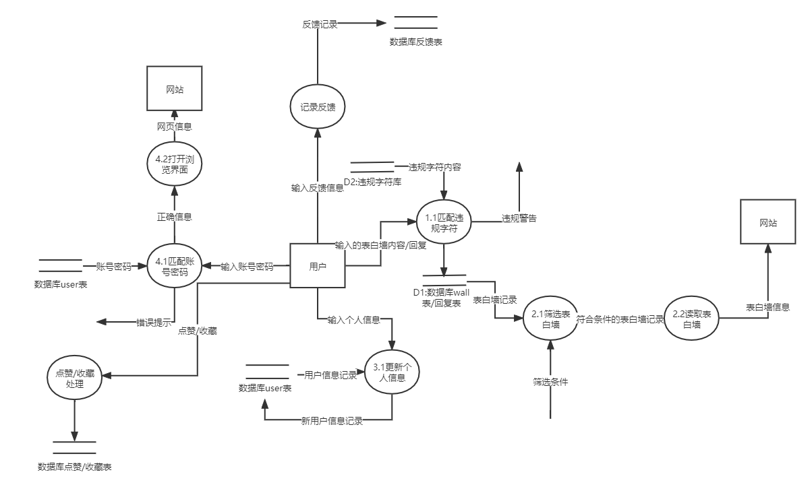

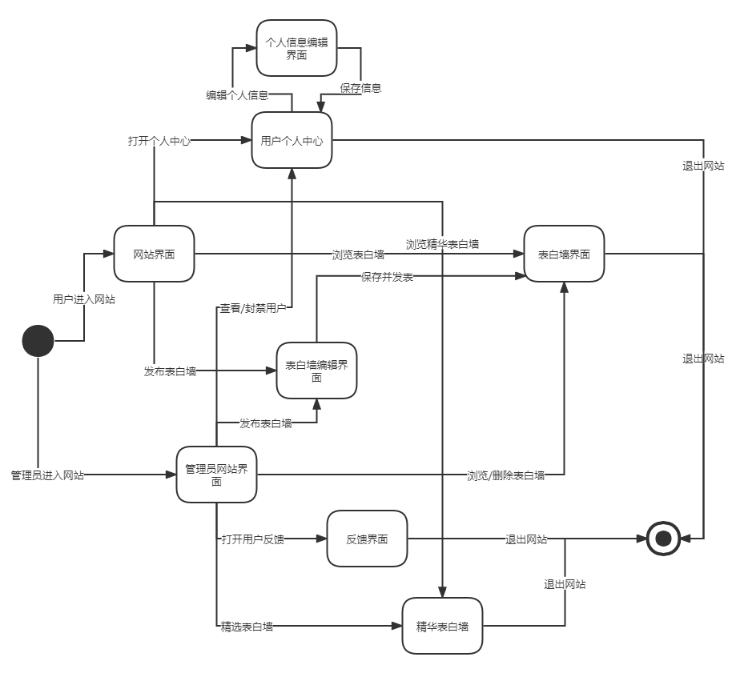

3.4进度

实际进度比计划进度延迟了，主要原因是小组成员水平低、能力较差。

3.5费用

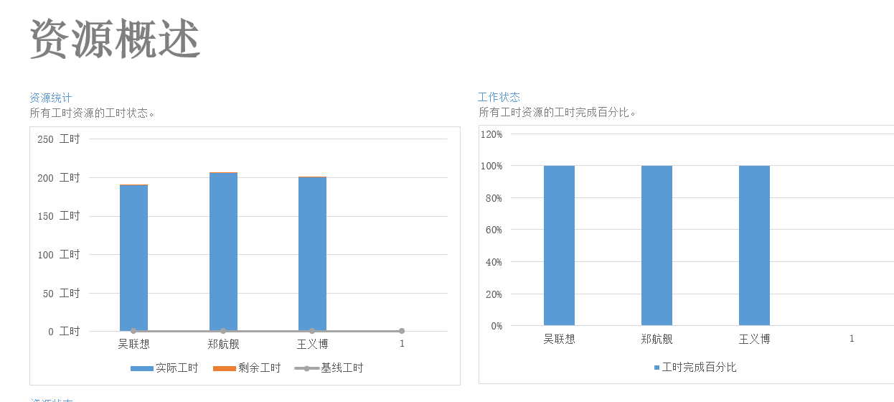

经费是超过了（工时超出），主要原因是小组成员太菜，需要时间。

4开发工作评价

4.1对生产效率的评价

TBD

4.2对产品质量的评价

TBD

4.3对技术方法的评价

TBD

4.4出错原因的分析

主要原因是小组成员太菜，可能会出现难以预料的错误。

4.5风险管理

TBD

5缺陷与处理

TBD

6经验与教训

通过这次项目开发，小组成员学会了部署，使用VUE、SPRINGBOOT、microsfot project、HPUFT测试等等工具，对代码有了更深的理解，奈何小组成员太菜，时常出现编程错误，有了这些经验教训，相信下一次我们小组会做得更好。

7注解

TBD。

附录